Министерство науки и высшего образования Российской Федерации

Федеральное государственное автономное учреждение высшего образования

«Пермский национальный исследовательский политехнический университет»

ПНИПУ

**Лабораторная работа**

**«Методы решения нелинейных уравнений»**

Выполнила:

студентка группы ИВТ-23-2Б

Сычева Евгения Андреевна

Проверила:

Доцент кафедры ИТАС

О. А. Полякова

2023 г.

**Постановка задачи:**

Решить тремя методами нелинейное уравнение ${f\left(x\right)=e}^{x}-e^{-x}-2$ Отрезок, содержащий корень: [0;1]. Точное значение:0.8814.

**Словесный алгоритм:**

**Метод половинного деления:**

1. Задаем начальные значения левой и правой границ отрезка: a = 0, b = 1.
2. Проверяем условие f(a) * f(b) < 0, где f(x) = $e^{x}-e^{-x}-2$

Если условие не выполняется, выходим из метода, так как на данном отрезке нет корней.

1. Если условие выполняется, выполняем следующие действия:

* Вычисляем среднюю точку отрезка: c = (a + b) / 2.
* Проверяем условие f(c) = 0 или |b - a| <=Е.
* Если условие выполняется, выводим значение x = c как приближенный корень. Если нет, то проверяем знак f(a) * f(c).
* Если f(a) * f(c) < 0, правой границе присваиваем значение b = c.
* Если f(a) * f(c) > 0, левой границе присваиваем значение a = c.
* Возвращаемся к шагу 4 и повторяем алгоритм до достижения заданной точности или нахождения корня.

**Метод Ньютона:**

1. Задаем произвольное начальное приближение, которое при надлежит

отрезку [0, 1]: $Х_{0}$ = 0,5

1. Выполняем алгоритм метода:

* На каждом повторении алгоритма вычисляем значение функции и ее производной в точке x: f(x) и f'(x).
* Задаём новое значение x по формуле: x = $х_{0}$- f(x) / f'(x).
* Проверяем условие |х – | < Е
* Если условие выполняется, выводим значение x как приближенный корень.
* Если нет, то возвращаемся к шагу 2 и повторяем алгоритм до достижения заданной точности или нахождения корня.

**Метод итераций:**

1. Найти первую производную f’(x) исходного уравнения f(x)=0.
2. Найти значение производной в точках границ отрезка: f’(a), f’(b).
3. Найти экстремумы первой производной f’(x)
4. Найти вторую производную f’’(x), приравнять её к 0 f’’(x) = 0.
5. На заданном отрезке [a; b] выбирается начальное приближение $х_{0}$ ( $х_{0}$ ∈ [a; b]).
6. Следующее приближение вычисляется по формуле $х_{n+1}$ =φ($х_{n}$).
7. 3 шаг повторяется пока | - | > E.
8. Как только выполнится | - | <= E, цикл заканчивается, $х_{n+1}$— искомое значение.

**Смысловые значения:**

a **–** левая граница отрезка [a;b]

b – правая граница отрезка [a;b]

Е – заданная точность

x – корень уравнения

fb – значение функции в точке b

fc – значение функции в точке середины отрезка [a;b]

f1 – первая производная функции

f2 – вторая производная функции (производная от первой производной)

g – тоже самое, что и фи(x)

**Блок-схемы:**

**Метод половинного деления:**

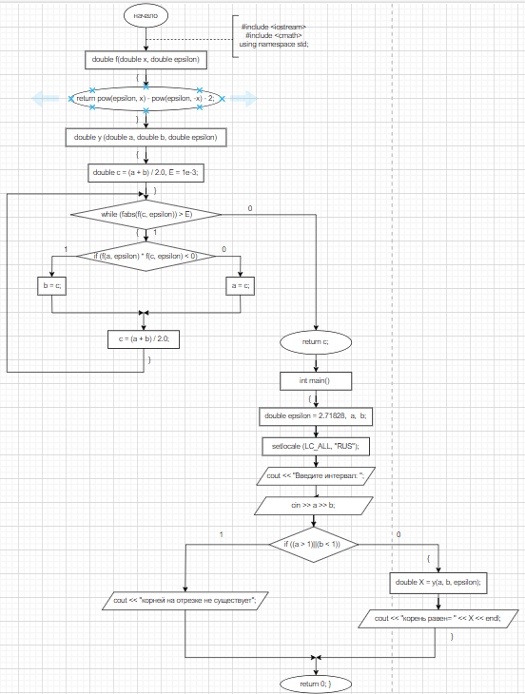

**Метод Ньютона:**

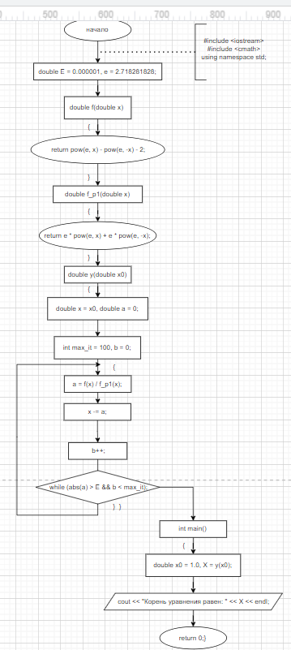

**Метод итераций:**

**Скриншоты пропущенного алгоритма через движок:**

**Метод половинного деления:**

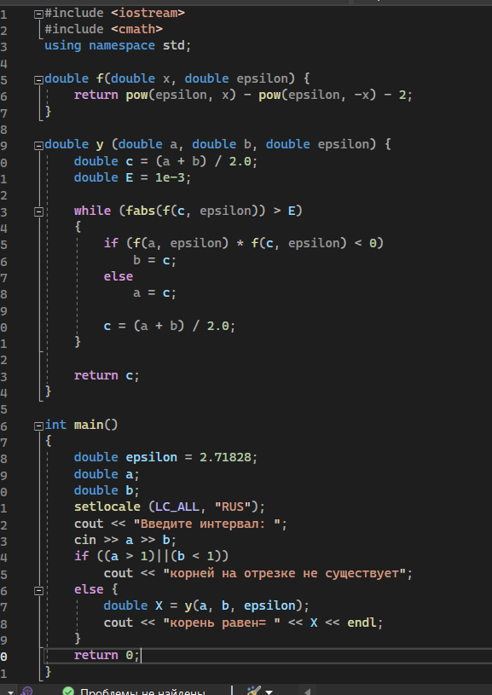

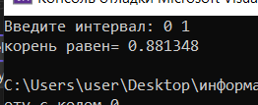

**Метод Ньютона:**

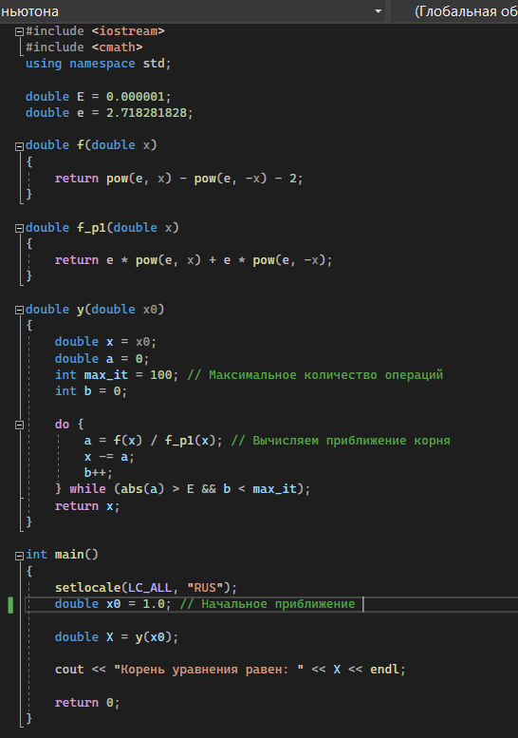

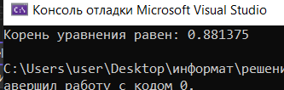

**Метод итераций:**

